# **ЗАДАНИЕ**

Осмыслить происходящее на практике. Чтобы понять, советую смотреть и читать документацию, там более подробно написано про каждую функцию, про каждый режим.  
Запустить foreachBatch.  
Запустить агрегацию по временному окну в разных режимах.

Сджойнить стрим со статикой.  
Сджойнить стрим со стримом по желанию.

# **foreachBatch**

Запускаем mobaXterm

Создаем сессию с подключеним к worker-0

Выполняем команды:

*export SPARK_KAFKA_VERSION=0.10*

*/spark2.4/bin/pyspark --packages org.apache.spark:spark-sql-kafka-0-10_2.11:2.4.5 --driver-memory 512m --num-executors 1 --executor-memory 512m --master local[1]*

Здесь делаем ограничение драйвера по памяти в 512Мб

**from** pyspark.sql **import** SparkSession, DataFrame  
**from** pyspark.sql **import** functions **as** F  
**from** pyspark.sql.types **import** StructType, StringType, IntegerType, TimestampType  
  
kafka_brokers = **"bigdataanalytics-worker-0.novalocal:6667"**raw_orders = spark.readStream. \  
 format(**"kafka"**). \  
 option(**"kafka.bootstrap.servers"**, kafka_brokers). \  
 option(**"subscribe"**, **"orders_json"**). \  
 option(**"maxOffsetsPerTrigger"**, **"20"**). \  
 option(**"startingOffsets"**, **"earliest"**). \  
 load()  
  
*##разбираем value*schema = StructType() \  
 .add(**"order_id"**, StringType()) \  
 .add(**"customer_id"**, StringType()) \  
 .add(**"order_status"**, StringType()) \  
 .add(**"order_purchase_timestamp"**, StringType()) \  
 .add(**"order_approved_at"**, StringType()) \  
 .add(**"order_delivered_carrier_date"**, StringType()) \  
 .add(**"order_delivered_customer_date"**, StringType()) \  
 .add(**"order_estimated_delivery_date"**, StringType())  
  
parsed_orders = raw_orders \  
 .select(F.from_json(F.col(**"value"**).cast(**"String"**), schema).alias(**"value"**), **"offset"**) \  
 .select(**"value.*"**, **"offset"**)  
  
extended_orders = parsed_orders \  
 .withColumn(**"my_extra_column"**, F.round( F.rand() * 100 ) ) \  
 .withColumn(**"my_current_time"**, F.current_timestamp())

выводим на консоль посмотреть, что будет происходить:

**def** console_output(df, freq):  
 **return** df.writeStream \  
 .format(**"console"**) \  
 .trigger(processingTime=**'%s seconds'** % freq ) \  
 .options(truncate=**False**) \  
 .start()  
  
out = console_output(extended_orders, 5)  
out.stop()

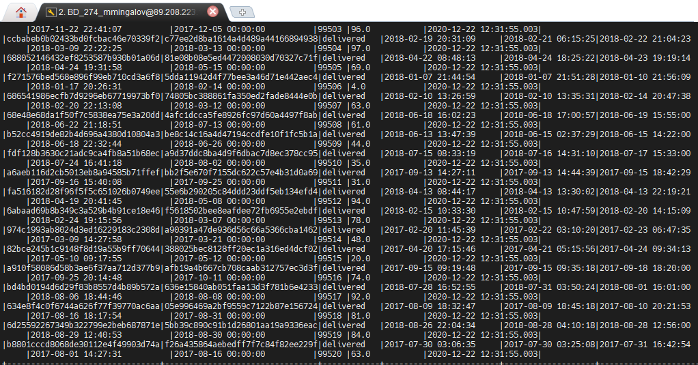

*#FOREACH BATCH SINK***def** foreach_batch_sink(df, freq):  
 **return** df \  
 .writeStream \  
 .foreachBatch(foreach_batch_function) \  
 .trigger(processingTime=**'%s seconds'** % freq ) \  
 .start()  
  
**def** foreach_batch_function(df, epoch_id):  
 print(**"starting epoch "** + str(epoch_id) )  
 df.persist() *#сохранили в оперативку* df.filter(F.col(**"order_status"**)!=**"delivered"**). \  
 select(**"order_id"**, **"order_status"**). \  
 withColumn(**"reason"**, F.lit(**"too slow"**)). \  
 show(truncate=**False**)  
 df.filter(F.col(**"order_status"**)==**"delivered"**). \  
 select(**"order_status"**, **"order_delivered_customer_date"**). \  
 withColumn(**"delivery_time"**, F.lit(**"very fast delivery"**)). \  
 show(truncate=**False**)  
 df.unpersist()  
 print(**"finishing epoch "** + str(epoch_id))  
*#важно, что здесь появляется статический df по размеру равный микробатчу  
#это позволяет нам выводить его на консоль через show например и вообще использовать весь функционал и логику статического Spark внутри стриминга*

stream = foreach_batch_sink(extended_orders,20)  
stream.stop()

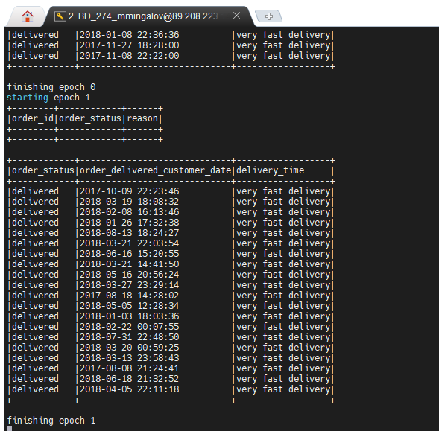

Каждые 20 сек происходит срабатывание функции foreachBatch

**ВИДОИЗМЕНИМ ЛОГИКУ ФУНКИИ**

*#with persist***def** foreach_batch_function(df, epoch_id):  
 print(**"I DO START THE BATCH"**)  
 df.persist() *#сохрянем в память для многократного фильтра  
 #получаем DF хороших доставок* good_job = df.filter(F.col(**"order_status"**)==**"delivered"**). \  
 select(**"order_status"**, **"order_delivered_customer_date"**). \  
 withColumn(**"delivery_time"**, F.lit(**"very fast delivery"**))  
 *#получаем DF плохих доставок* bad_job = df.filter(F.col(**"order_status"**)!=**"delivered"**). \  
 select(**"order_id"**, **"order_status"**). \  
 withColumn(**"reason"**, F.lit(**"too slow"**))  
 *#сохраняем DF плохих доставок для многократных action* bad_job.persist()  
 print(**"start writing these bad jobs:"**)  
 bad_job.show()  
 bad_job.write.mode(**"append"**).parquet(**"my_bad_job"**) *#записываем плохие доставки в папку на hdfs* print(**"Bad jobs written:"** + str(bad_job.count()))  
 bad_job.unpersist() *#удаляем из памяти плохие доставки* good_job.persist() *#сохраняем DF хороших доставок для многократных action* print(**"start writing these good jobs:"**)  
 good_job.show()  
 df.unpersist() *#удаляем из памяти полный набор* print(**"start writing these good jobs:"**)  
 good_job.write.mode(**"append"**).parquet(**"my_good_job"**) *#записываем хорошие доставки в папку на hdfs* print(**"Good jobs: written:"** + str(good_job.count()))  
 good_job.unpersist() *#удаляем из памяти хорошие доставки* print(**"I FINISHED THE BATCH"**)

ЗАПУСКАЕМ:  
  
stream = foreach_batch_sink(extended_orders,30)  
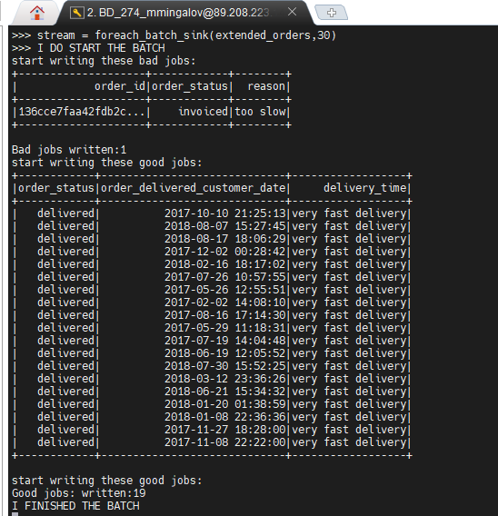

stream.stop()

# **Watermark**

Запускаем mobaXterm

Создаем сессию с подключеним к worker-0

Выполняем команды:

*export PYSPARK_PYTHON=python3  
export SPARK_KAFKA_VERSION=0.10  
/spark2.4/bin/pyspark --packages org.apache.spark:spark-sql-kafka-0-10_2.11:2.4.5 --driver-memory 512m --master local[1]***from** pyspark.sql **import** SparkSession, DataFrame  
**from** pyspark.sql **import** functions **as** F  
**from** pyspark.sql.types **import** StructType, StringType, IntegerType, TimestampType  
  
#spark = SparkSession.builder.appName(**"mmingalov_spark"**).getOrCreate()  
  
kafka_brokers = **"bigdataanalytics-worker-0.novalocal:6667"**raw_orders = spark.readStream. \  
 format(**"kafka"**). \  
 option(**"kafka.bootstrap.servers"**, kafka_brokers). \  
 option(**"subscribe"**, **"orders_json"**). \  
 option(**"maxOffsetsPerTrigger"**, **"5"**). \  
 option(**"startingOffsets"**, **"earliest"**). \  
 load()  
  
*##разбираем value*schema = StructType() \  
 .add(**"order_id"**, StringType()) \  
 .add(**"customer_id"**, StringType()) \  
 .add(**"order_status"**, StringType()) \  
 .add(**"order_purchase_timestamp"**, StringType()) \  
 .add(**"order_approved_at"**, StringType()) \  
 .add(**"order_delivered_carrier_date"**, StringType()) \  
 .add(**"order_delivered_customer_date"**, StringType()) \  
 .add(**"order_estimated_delivery_date"**, StringType())  
  
value_orders = raw_orders \  
 .select(F.from_json(F.col(**"value"**).cast(**"String"**), schema).alias(**"value"**), **"offset"**)  
  
value_orders.printSchema()

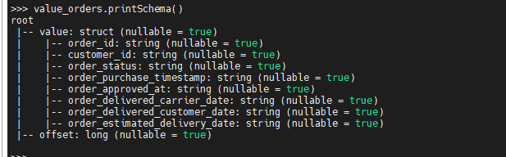  
  
extended_orders = value_orders.select(**"value.order_id"**, **"value.order_status"**, **"value.order_purchase_timestamp"** ) \  
 .withColumn(**"order_receive_time"**, F.current_timestamp())  
  
  
*#чекпоинт нужен для переноса кэша из оперативки в hdfs***def** console_output(df, freq):  
 **return** df.writeStream \  
 .format(**"console"**) \  
 .trigger(processingTime=**'%s seconds'** % freq ) \  
 .option(**"checkpointLocation"**, **"checkpoints/duplicates_console_chk"**) \  
 .options(truncate=**False**) \  
 .start()  
  
stream = console_output(extended_orders , 20)

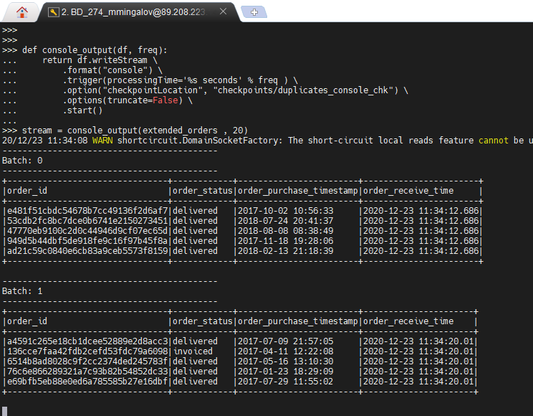

stream.stop()  
  
*##WATERMARK должна очищать чекпоинт, но не гарантирует удаление точно вовремя. Возможно, удалит позже, но не раньше*waterwarked_orders = extended_orders.withWatermark(**"order_receive_time"**, **"1 minute"**)  
  
*#получаем дедупликацию на каждый "тик"  
#бизнес-логика вымышленная для наглядности примера: 1 заказ с уникальным статусом (хотя реальная ситуация -- уникальный order_id + order_status)*deduplicated_orders = waterwarked_orders.drop_duplicates([**"order_status"**, **"order_receive_time"**])

**важно:**

**сперва удалим директорию checkpoint**

в отдельной вкладке mobaXterm выполним команду:

**hdfs dfs -rmr checkpoints/duplicates_console_chk**

далее запускаем stream:

stream = console_output(deduplicated_orders , 20)

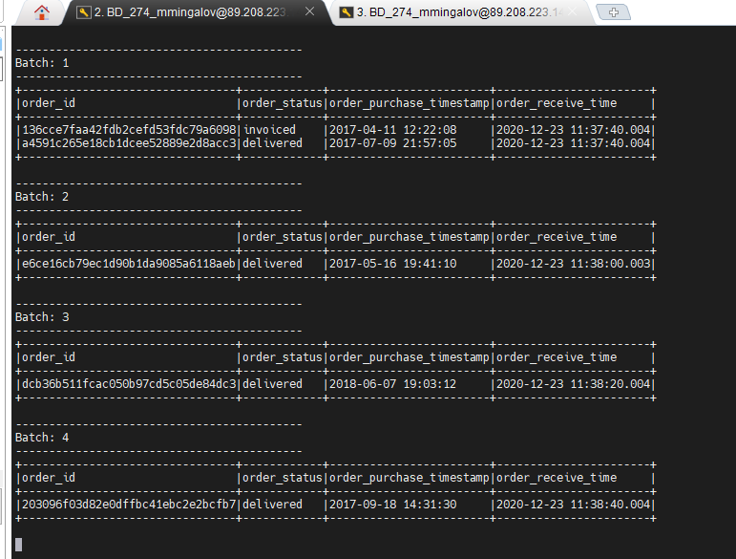

stream.stop()

# **WINDOW**

*#WINDOW - получаем дедупликацию в промежуток времени  
#создаем временное окно, объединяющее несколько микро-батчей (в зависимости от размера окна конечно же)*windowed_orders = extended_orders.withColumn(**"window_time"**,F.window(F.col(**"order_receive_time"**),**"2 minute"**))  
windowed_orders.printSchema()  
  
stream = console_output(windowed_orders , 20)

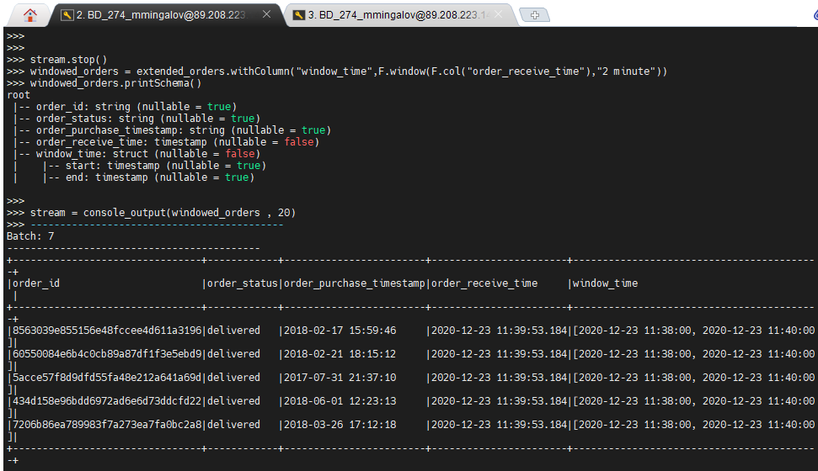

stream.stop()  
*#устанавливаем вотермарк для очистки чекпоинта*

**снова удалим директорию checkpoint**

в отдельной вкладке mobaXterm выполним команду:

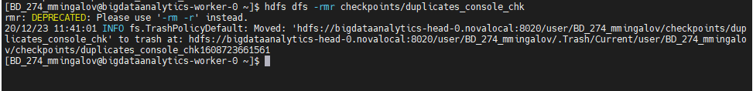

waterwarked_windowed_orders = windowed_orders.withWatermark(**"window_time"**, **"1 minute"**)  
*#удаляем дубли в каждом окне*deduplicated_windowed_orders = waterwarked_windowed_orders.drop_duplicates([**"order_status"**, **"window_time"**])  
  
stream = console_output(deduplicated_windowed_orders , 10)

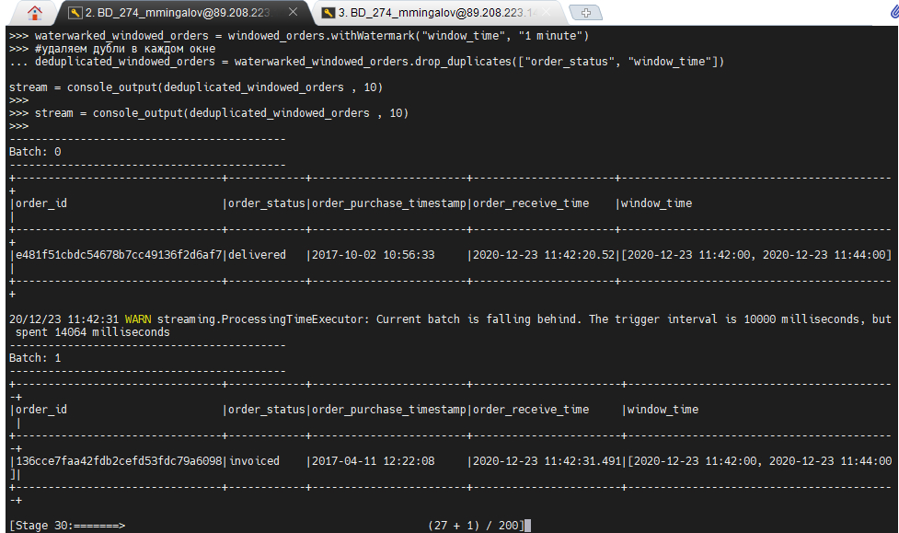

stream.stop()

# **JOINS**

#переопределим функцию

**def** console_output(df, freq, out_mode):  
 **return** df.writeStream.format(**"console"**) \  
 .trigger(processingTime=**'%s seconds'** % freq ) \  
 .options(truncate=**False**) \  
 .option(**"checkpointLocation"**, **"checkpoints/my_watermark_console_chk2"**) \  
 .outputMode(out_mode) \  
 .start()

*#stream-hdfs join*static_df = spark.table(**"spark_streaming_course.order_items"**)  
static_joined = waterwarked_orders.join(static_df, **"order_id"**, **"inner"** )  
static_joined.isStreaming  
static_joined.printSchema *#колонка order_id только одна*selected_static_joined = static_joined.select(**"order_id"**, **"order_status"**, **"order_purchase_timestamp"**, **"order_receive_time"**, **"order_item_id"**, **"product_id"**)  
  
stream = console_output(selected_static_joined , 1, **"update"**)

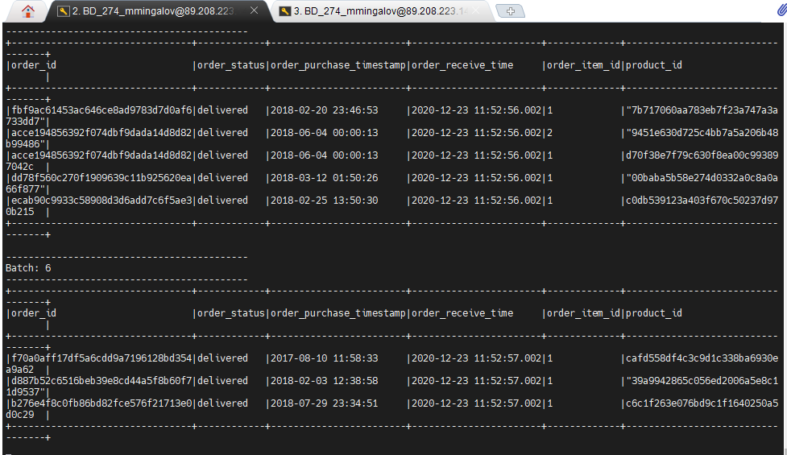

stream.stop()